ROTEIRO 01
(Cartão-Postal)
Regular - 6 dias e 5 noites (de quarta-feira a segunda-feira)

1° Dia – quarta-feira Bem-vindo à Chapada das Mesas. Transfer regular de Imperatriz à Carolina, saída do aeroporto às 16h. Acomodação na Pousada dos Candeeiros. Confirmar horário de chegada do voo ou hotel em Imperatriz.

2° Dia – quinta-feira Riachão – Visitação ao Poço Azul, Encanto Azul e Cach. Santa Bárbara. 8h - Deslocamento de 114 km de asfalto mais 14km de estrada de chão até o Compl. Santa Bárbara; 10h – Percurso de 6,5 km estrada de chão, até o Encanto Azul, nascente de rochas calcárias de águas com tonalidade azulada e cristalinas. Ideal para a prática de flutuação*;
12h - Almoço no Restaurante do Complexo Santa Bárbara não incluso. (À la carte/self service); 14h - Visitação ao Poço Azul, Cachoeira Santa Paula, do Moreno e Cachoeira Santa Bárbara; 16h – Saída do Complexo para a pousada no final da tarde
18h - Chegada prevista em Carolina. Noite livre.
Obs 1) Alugamos/vendemos máscara e snorkell na agência, e acessório para celular para fotos de baixo d’água;
Obs 2) Recomendamos o uso do colete salva-vidas para os que não sabem nadar, nos locais existem áreas de aproximadamente 7m de profundidade;
Obs 3) No período das chuvas (dezembro à abril) há possibilidade do Poço azul estar com a cor da água mais turva do que a descrita na imagem abaixo;
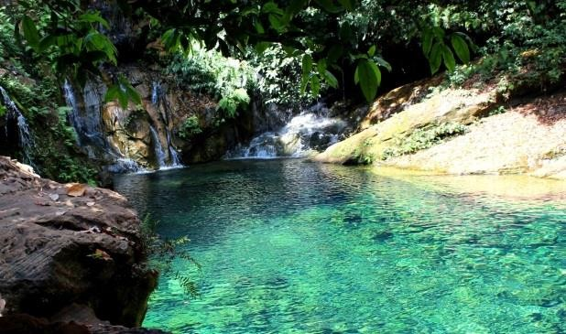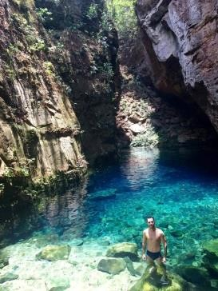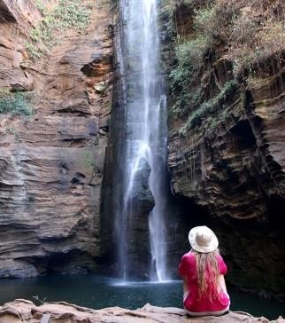Obs 4) os horários da ordem dos atrativos visitados poderão sofrer alteração mediante escolha do guia em acordo com o grupo.

Complexo Poço Azul Encanto Azul Cachoeira Santa Bárbara

3° Dia – sexta-feira – Visitação ao Complexo Pedra Caída + Portal da Chapada das Mesas.
8h – Saída com um deslocamento de 35 km pela BR 230 até Pedra Caída.
10h – Saída para visitação à Cachoeira Santuário. Para chegar até ela é preciso fazer caminhada de 600 metros por uma trilha ecológica de madeira e andar por meio a paredões (cânion) com, aproximadamente 50 m de altura. A queda das suas águas, sob o arenito friável, formou um longo processo erosivo datado de cerca de 60 milhões de anos.
12h – Almoço no local (Não incluso). Self service / à la carte;
14h – Passeios Opcionais de cachoeiras como: Caverna e Capelão/Pedra Furada/Garrote e Porteira e opcionais de esportes de aventura como as Tirolesas do Desespero e do Pânico.
Os horários dos passeios poderão sofrer alteração, de acordo com as opções escolhidas pelo grupo na Sala dos Guias;
16h– Saída do Complexo Pedra Caída para uma subida leve até o Portal da Chapada. 18h - Retorno para a pousada em Carolina. Noite livre.
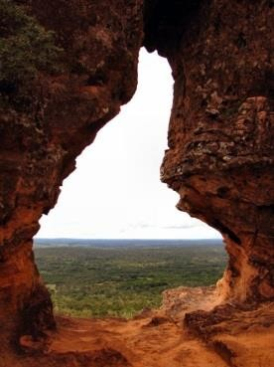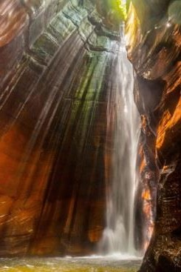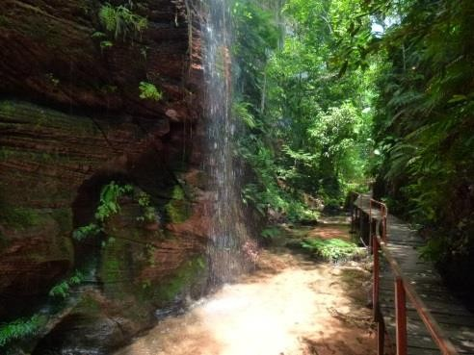

Cânion Santuário Portal da Chapada

4° Dia – Sábado – Parque Nacional da Chapada das Mesas.
8h - Deslocamento em veículo 4×4 de 30 km pela BR 230 até a entrada do PNCM mais estrada de chão até a Cachoeira do São Romão, 51 km;
10h30 - Horário previsto de chegada, onde conheceremos a família do Sr. Geovane Espíndola. Parada para banho e contemplação da maior cachoeira em volume d’água do estado. Opcional, ir atrás da cachoeira, informações com o guia.
12h - Almoço por encomenda, comida regional.
13h30 - Saída para visitação às Cachoeiras da Prata, 28 km. Constituída de três quedas, formadas pelo Rio Farinha, onde conheceremos a família do Sr. Deusivan Carneiro. Não deixe de experimentar os sucos de frutas, o cafezinho com bolo frito, vendidos no local, sob encomenda.
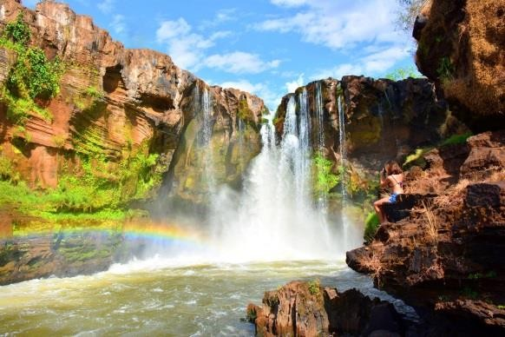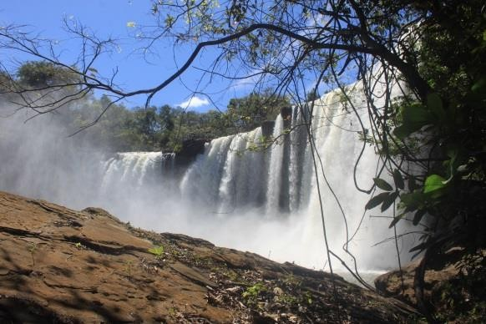18h - Chegada prevista em Carolina. Noite Livre.

Cachoeira São Romão Cachoeira do Prata

5º Dia – Domingo - Refúgio Ecológico Serra Torre da Lua – Trilha Tributo com passeio de barco no Rio Tocantins
O objetivo do passeio é o contato puro com a natureza, e contemplação de várias formações rochosas sedimentares em forma de “mesetas”, também, o bioma cerrado encontra-se bastante conservado.
7h – Saída de Carolina-MA, em veículo 4x4, atravessaremos pela balsa o Rio Tocantins, e já no município de Filadélfia – TO, rodovia (To-222), percorreremos distância de 27 km até a Fazenda Vale do Matrinxã;
8h30 - A trilha inicia-se com uma caminhada de 2,4 Km até o córrego Descanso do Guerreiro, onde subiremos a Serra do Justino. Nossa primeira parada é no Miradouro Tributo;
11h - Visitação ao Miradouro do Sol. A vista do Miradouro do Sol foi chamada de “Grandes Mesas” por vários turistas visitantes, por sua proximidade e pela grande quantidade de platôs que se pode testemunhar quando se visita o local;
12h – Parada para lanche de trilha (Incluso) no Miradouro da Lua, onde já teremos percorrido metade (5 Km) do percurso total. A Serra Torre da Lua é um conjunto de 4 serras, neste roteiro cruzamos
a Serra do Justino e a Serra do Landir;
13h – Antes da descida da serra, destaca-se a parada para refrescar-se na Fonte da Luiza.
O final da trilha, oportunidade de banhar-se nas águas do riacho Matrinxã. Momento que revigora e já prepara para o almoço feito no fogão à lenha (incluso);
16h - Saímos pelo povoado Canabrava de barco de madeira (ou tipo voadeira, coberto), no Rio Tocantins para contemplação das Mesetas, agora pelo rio e do pôr do sol;
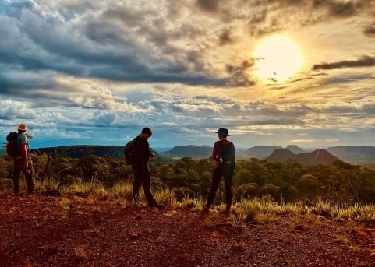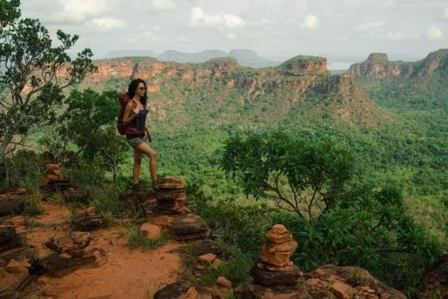18h – Finaliza-se o roteiro com a chegada pelo rio, na Rua Imperatriz, a primeira da cidade de Carolina.

Miradouro Tributo Miradouro do Sol Miradouro da Lua

6º Dia – Segunda-feira – Check-out na Pousada. Transfer regular de Carolina à Imperatriz, saída às 6h30. Confirmar horário de retorno do voo ou reserva de hotel em Imperatriz. Fim de nossos serviços.

INCLUSO:
- Deslocamento em veículo 4x4;
- Guiamento especializado nos passeios mencionados no roteiro;
- Lanche de Trilha – (Passeio à Serra Torre da Lua);
- Passeio de barco no Rio Tocantins;
- Almoço regional - (Passeio à Serra Torre da Lua);
- Transfer Imperatriz-Carolina-Imperatriz;
- 05 diárias de hospedagem na Pousada dos Candeeiros em apartamento categoria superior.

OPCIONAIS, NÃO INCLUSO:
- Taxas ambientais e entradas nos atrativos – cerca de R$250,00 por pax;

NÃO INCLUSO:
- Despesas de caráter pessoal;
- Refeições como almoço e jantar (exceto Serra Torre da Lua);
- Tudo o que não estiver no item inclui.

 | VALOR EM REAIS POR PESSOA  REGULAR | A partir de 1 pax
Saídas Regulares (de quarta a segunda-feira).
Os passeios poderão ser compartilhados com mais pessoas.
Alta temporada (meses de julho, agosto e setembro e feriados). |  | R$2.612,00
Baixa temporada (demais meses, exceto feriados). |  | R$2.538,00

Tarifa válida até dezembro de 2021.

VALOR EM REAIS POR PESSOA PRIVATIVO | 1 PAX | 2 PAX’S | 3 PAX’S | 4 a 6 PAX’S
Roteiro de 6 dias  Baixa temporada (demais meses, exceto feriados). | R$5.275,00 | R$2.850,00 | R$2.538,00 | R$1.290,00
Alta temporada (meses de julho, agosto e setembro e feriados). | R$5.500,00 | R$2.963,00 | R$2.631,00 | R$1.350,00

POLÍTICA DE CANCELAMENTO OU ALTERAÇÃO:
Os pedidos de cancelamento ou qualquer alteração de serviços implicarão na aplicação de multas e penalidades aos passageiros, por força dos contratos firmados pela Torre da Lua, em seu nome, junto aos fornecedores e prestadores de serviços. Entende-se por cancelamento a desistência da viagem e/ou do serviço contratado, a não apresentação para embarque ou realização do serviço, bem como qualquer alteração do serviço e/ou datas da viagem. Cancelamentos e Devoluções (deliberação normativa N. 161 de 09 de Agosto de 1985 Embratur): Até 31
dias antes da Saída, devolução de 90% do total. 21 a 30 dias antes da saída, devolução de 80% do total. Menos de 20 dias antes da Saída, NÃO HAVERÁ REEMBOLSO, em caso de alteração, cancelamento ou não utilização total ou parcial dos serviços.

CONDIÇÕES ESPECÍFICAS:
A Torre da Lua Ecoturismo se reserva o direito de alterar a programação dos passeios, sempre que julgar necessário seja por motivos climáticos, de força maior ou que envolvam a segurança dos passageiros, sem aviso prévio.

INFORMAÇÕES ÚTEIS:
Todos os participantes deverão estar cientes de que deverão assinar o termo de conhecimento de risco enviado em anexo no e-mail. Sem este não será possível a realização dos passeios.
O termo apresentado é a garantia de que o cliente está ciente dos riscos que envolvem a prática da atividade, é um termo que além de cumprir o requisito de consulta e comunicação da norma NBR 15331:2005, cumpre um requisito legal, a Lei 8078 de 11 de setembro de 1990 conhecida como Código de Defesa do Consumidor, esta lei estabelece os direitos do consumidor em seu Art. 6º., no inciso III deste mesmo artigo expõe como um dos direitos do consumidor: “a informação adequada e clara sobre os diferentes produtos e serviços, com especificação correta de quantidade, características, composição, qualidade e preço, bem como sobre os riscos que apresentem;”

O QUE TRAZER:
. Sandália tipo PAPETE, tênis confortável ou bota para trilha;
. Roupa leve e esportiva de preferencia tons claros;
. Protetor Solar e chapéu;
. Repelentes;
. Roupas de banho (Sunga/biquíni);
. Máquina fotográfica;
. Artigos de higiene pessoal (sabonete, xampu, pasta de dente, etc);
. Medicamentos de uso pessoal;
. Toalha de Banho (somente para os passeios);
. Camiseta de manga comprida (para proteção solar);
. Calça;
. Óculos Escuros;
. Máscara de mergulho;
. Capinha de celular a prova d’água;
. Capa de chuva (meses entre outubro e abril);
. Bastão de caminhada.

BANCOS EM CAROLINA:
. Banco do Brasil;
. Banco da Amazônia;
. Bradesco.

TELEFONIA:
. TIM;
. OI;
. VIVO.

